Руководство
Колпаков Александр Сергеевич
Управляющий делами Президента Российской Федерации
Родился 25 мая 1967 года.
Женат. Имеет двоих детей.
Генерал-полковник. Имеет государственные и ведомственные награды.
- после службы в армии работал в Девятом Управлении КГБ СССР, а затем в Федеральной службе охраны Российской Федерации;
- с января 2013 года занимал должность Заместителя Руководителя службы специальной связи и информации ФСО РФ.
Указом Президента Российской Федерации от 12 мая 2014 года назначен Управляющим делами Президента Российской Федерации.

Вербовой Дмитрий Николаевич
Заместитель Управляющего делами Президента Российской Федерации – Начальник Главного медицинского управления
Родился 31 августа 1965 года.
Женат. Имеет троих детей.
Указом Президента Российской Федерации от 30 октября 2017 года назначен заместителем Управляющего делами Президента Российской Федерации.
В 1998 году окончил Первый Московский государственный медицинский институт имени И. М. Сеченова.
Действительный государственный советник Российской Федерации 1 класса.

- с 1990 по 2012 годы работал в Федеральном государственном бюджетном учреждении «Центральная клиническая больница с поликлиникой»
- с 2012 по 2017 годы работал заместителем Начальника Главного медицинского управления
- с 30 октября 2017 года по настоящее время — заместитель Управляющего делами Президента Российской Федерации – Начальник Главного медицинского управления.

Лякина Ольга Юрьевна
Заместитель Управляющего делами Президента Российской Федерации
Родилась 25 мая 1976 года.
Указом Президента Российской Федерации от 22 апреля 2021 года назначена заместителем Управляющего делами Президента Российской Федерации.
В 2000 году окончила с отличием Московскую государственную консерваторию им. П.И. Чайковского.
Действительный государственный советник Российской Федерации 1 класса.
Имеет большой опыт в организации культурных и образовательных проектов.
- с 2007-2010 годы — директор ФБУК «Большой симфонический оркестр им. П.И. Чайковского»;
- с 2010-2016 годы — заместитель генерального директора ГБУК «Московский международный Дом музыки»;
- с 2016-2021 годы — на государственной гражданской службе, в должности начальника Управления материально-технического обеспечения Управления делами Президента Российской Федерации;
- с 22 апреля 2021 года по настоящее время — заместитель Управляющего делами Президента Российской Федерации.

Сергун Ольга Игоревна
Заместитель Управляющего делами Президента Российской Федерации
Родилась 1 июля 1980 года.
Замужем. Имеет сына.
Указом Президента Российской Федерации от 21 июля 2016 года назначена заместителем Управляющего делами Президента Российской Федерации.
В 2003 году окончила Московскую государственную юридическую академию по специальности «Юриспруденция».
Действительный государственный советник Российской Федерации 1 класса.

- с 2002—2015 годы — на государственной службе, в том числе работала в Департаменте имущества города Москвы, Департаменте земельных ресурсов города Москвы и Департаменте городского имущества города Москвы;
- с 2015—2016 годы — генеральный директор ФГУП «Центр финансового и правового обеспечения» Управления делами Президента Российской Федерации;
- с 21 июля 2016 года по настоящее время — заместитель Управляющего делами Президента Российской Федерации.﻿

Управления

Главное контрольное управление
Начальник Главного контрольного управления:
Титова Татьяна Анатольевна

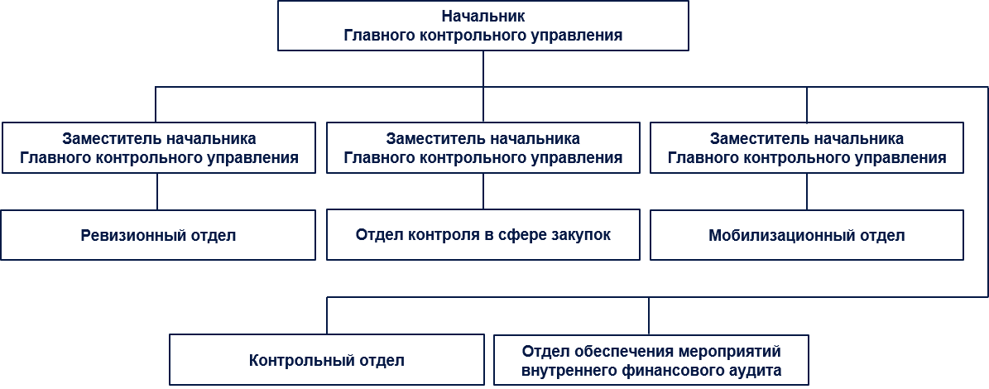

Главное медицинское управление
Заместитель Управляющего делами Президента Российской Федерации - начальник Главного медицинского управления:
Вербовой Дмитрий Николаевич

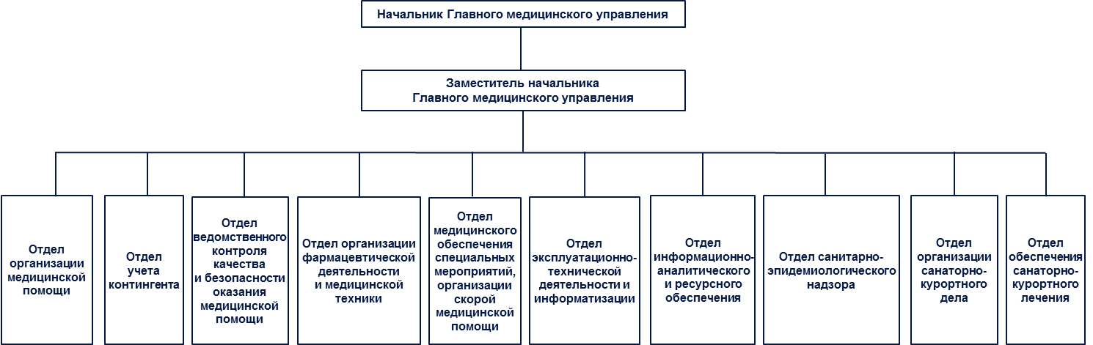

Главное управление жилищного и социально-бытового обеспечения
Начальник Главного управления жилищного и социально-бытового обеспечения:
Артамонова Екатерина Анатольевна

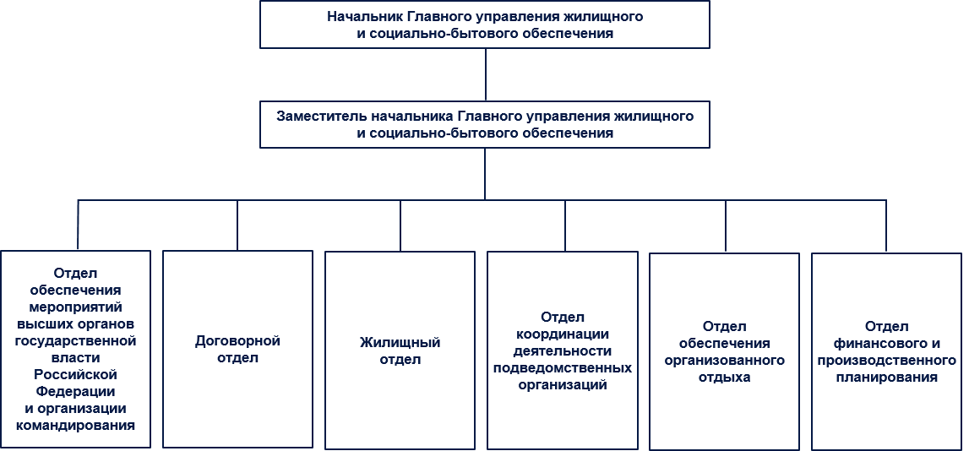

Главное управление капитального строительства
Начальник Главного управления капитального строительства:
Степанов Алексей Владимирович

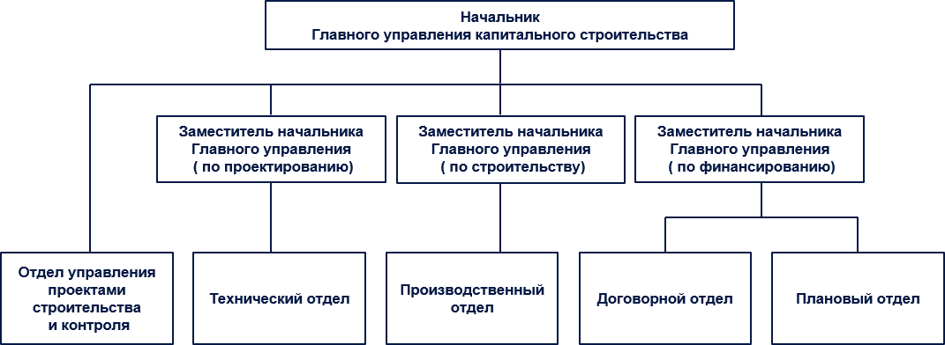

Главное управление международного сотрудничества
Начальник Главного управления международного сотрудничества:
Тикк Олег Константинович

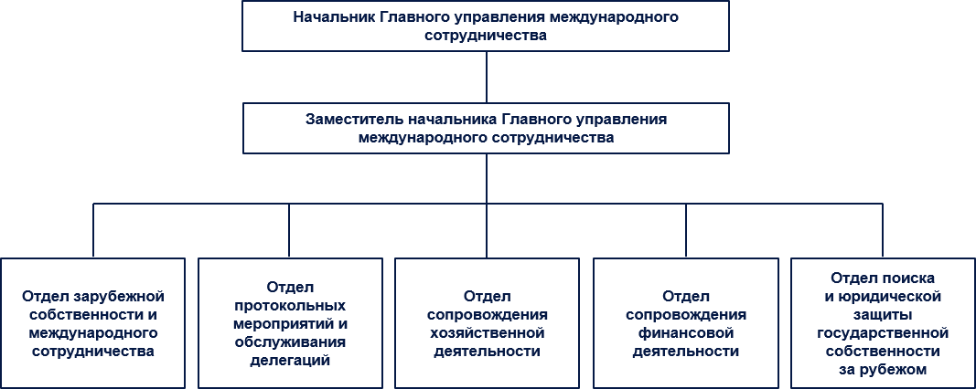

Главное управление общественного питания
Начальник Главного управления общественного питания:
Закарьянов Болат Кабыкенович

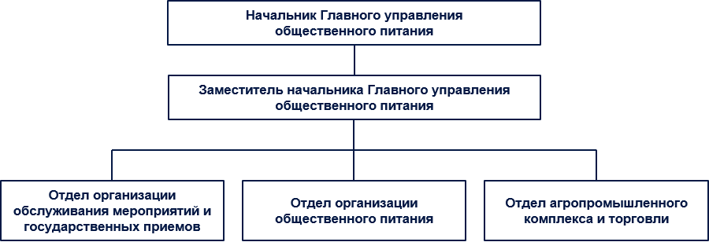

Главное управление федерального имущества
Начальник Главного управления федерального имущества:
Жданович Лариса Александровна

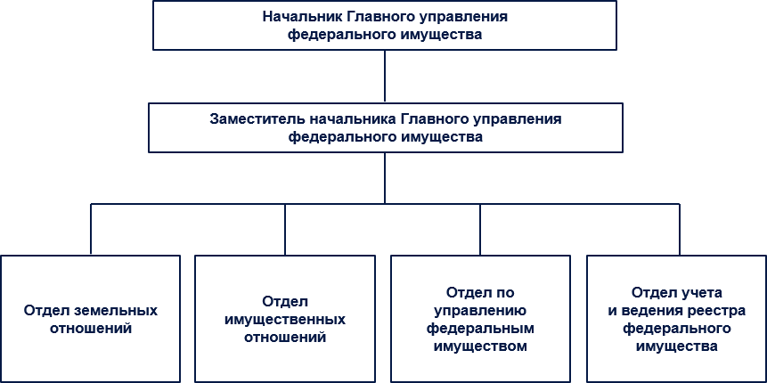

Главное эксплуатационное управление
Начальник Главного эксплуатационного управления:
Ганзен Евгений Валерьевич

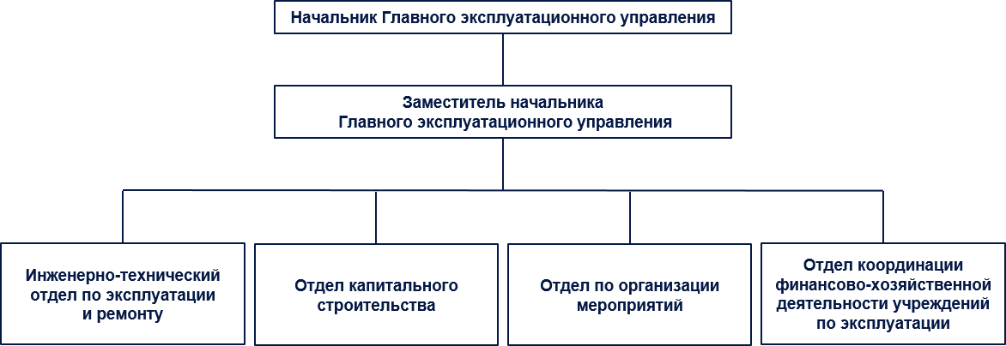

Правовое управление
Начальник Правового управления:
Сердитов Иван Николаевич

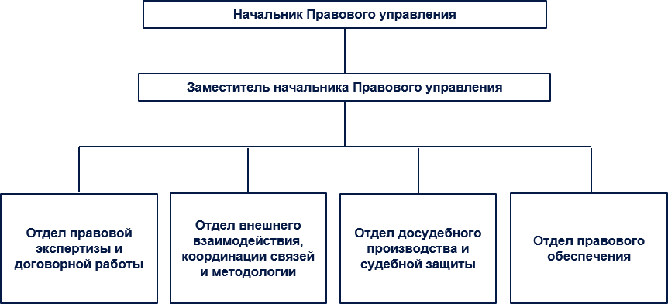

Территориальное управление в Республике Крым
Начальник Территориального управления:
Митрофанов Андрей Семенович

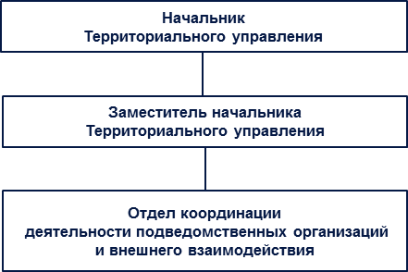

Транспортное управление
Начальник транспортного управления:
Тюков Анатолий Павлович

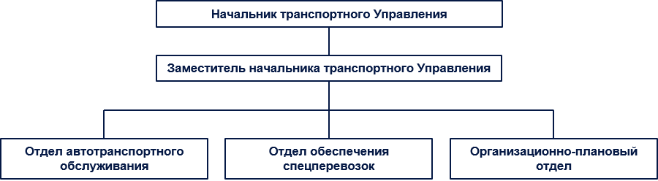

Управление бухгалтерского учета и отчетности
Начальник управления бухгалтерского учета и отчетности — главный бухгалтер:
Сериков Андрей Андреевич

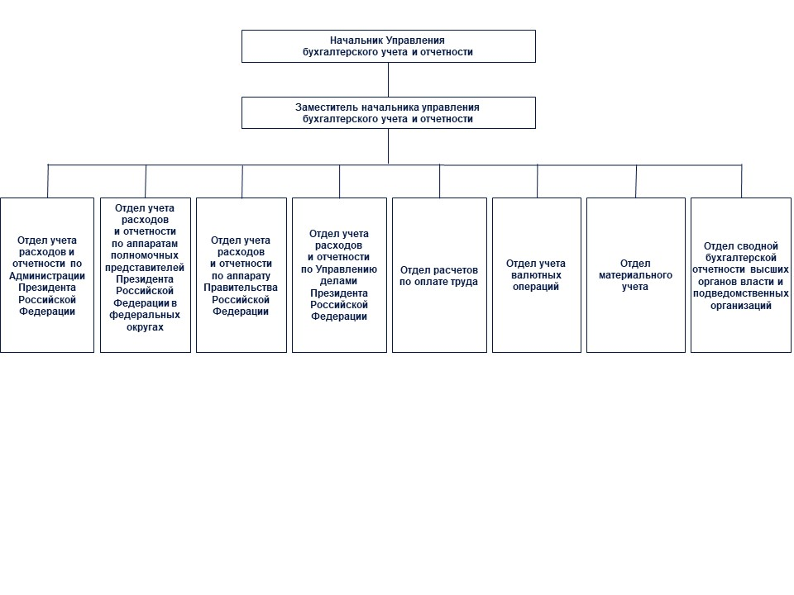

Управление информационных и коммуникационных технологий
Начальник Управления информационных и коммуникационных технологий:
Зайцев Александр Леонидович

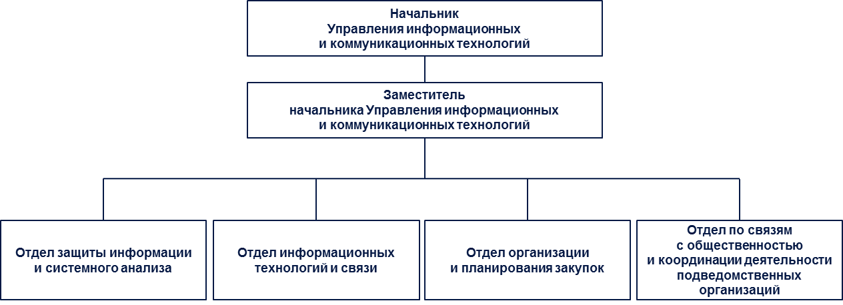

Управление кадров и спецработ
Начальник Управления кадров и спецработ:
Картинкин Антон Александрович

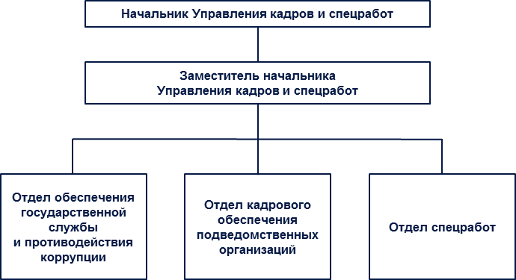

Управление материально-технического обеспечения
Начальник Управления материально-технического обеспечения:
Луньков Владимир Алексеевич

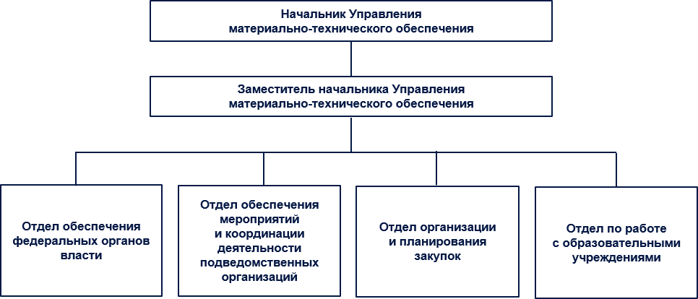

Управление организационно-документационного обеспечения
Начальник Управления организационно-документационного обеспечения:
Красинская Ольга Михайловна

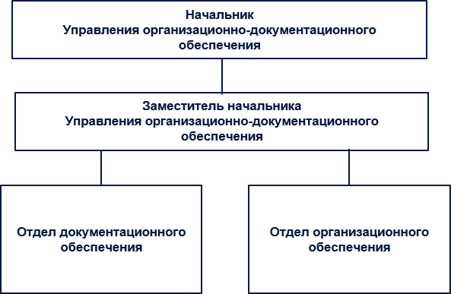

Финансово-экономическое управление
Начальник Финансово-экономического управления:
Сухорукова Елена Юрьевна

